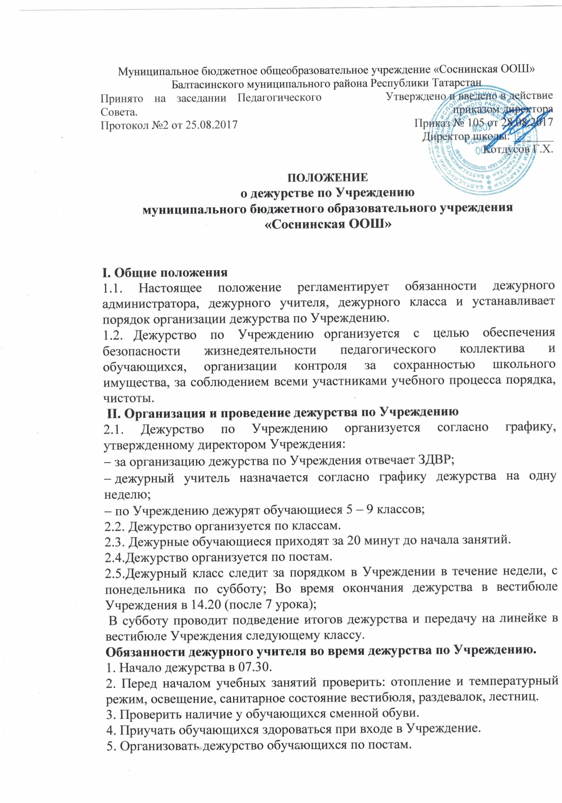

Муниципальное бюджетное общеобразовательное учреждение «Соснинская ООШ» Балтасинского муниципального района Республики Татарстан
Принято на заседании Педагогического Совета.  Протокол №2 от 25.08.2017 | Утверждено и введено в действие  приказом директора  Приказ № 105 от 28.08.2017  Директор школы: _______  Котдусов Г.Х.

ПОЛОЖЕНИЕ
о дежурстве по Учреждению
муниципального бюджетного образовательного учреждения
«Соснинская ООШ»

I. Общие положения
1.1. Настоящее положение регламентирует обязанности дежурного администратора, дежурного учителя, дежурного класса и устанавливает порядок организации дежурства по Учреждению.
1.2. Дежурство по Учреждению организуется с целью обеспечения безопасности жизнедеятельности педагогического коллектива и обучающихся, организации контроля за сохранностью школьного имущества, за соблюдением всеми участниками учебного процесса порядка, чистоты.
II. Организация и проведение дежурства по Учреждению
2.1. Дежурство по Учреждению организуется согласно графику, утвержденному директором Учреждения:
− за организацию дежурства по Учреждения отвечает ЗДВР;
− дежурный учитель назначается согласно графику дежурства на одну неделю;
− по Учреждению дежурят обучающиеся 5 – 9 классов;
2.2. Дежурство организуется по классам.
2.3. Дежурные обучающиеся приходят за 20 минут до начала занятий.
2.4.Дежурство организуется по постам.
2.5.Дежурный класс следит за порядком в Учреждении в течение недели, с понедельника по субботу; Во время окончания дежурства в вестибюле Учреждения в 14.20 (после 7 урока);
В субботу проводит подведение итогов дежурства и передачу на линейке в вестибюле Учреждения следующему классу.
Обязанности дежурного учителя во время дежурства по Учреждению.
1. Начало дежурства в 07.30.
2. Перед началом учебных занятий проверить: отопление и температурный режим, освещение, санитарное состояние вестибюля, раздевалок, лестниц.
3. Проверить наличие у обучающихся сменной обуви.
4. Приучать обучающихся здороваться при входе в Учреждение.
5. Организовать дежурство обучающихся по постам.

6. Контролировать своевременность подачи звонков.
7. Не допускать опоздания обучающихся на уроки.
8. Не допускать нахождение в Учреждении посторонних лиц.
9. Категорически запрещается выпускать обучающихся из Учреждения до конца занятий.
10. Фиксировать в журнале дежурства все нарушения Правил поведения обучающихся.
11. Обеспечить с помощью дежурных обучающихся порядок на постах во время уроков и перемен.
12. Быть корректным и доброжелательным в общении с обучающимися, родителями (законными представителями), сотрудниками и гостями Учреждения.
13. Проводить совместно с учителями воспитательную работу с обучающимися плохого поведения.
14. Окончание дежурства через 20 минут после окончания последнего урока.
15. Запрещается покидать Учреждение в рабочее время без разрешения директора.
16. В субботу, накануне дежурства, дежурный учитель и старший дежурный ученик составляют список дежурных на постах.
17. Во время дежурства дежурные обучающиеся и дежурные учителя носят бейджики дежурного.
18. Дежурный учитель проводит инструктаж перед началом дежурства и следит за его выполнением в течение недели.
19. За сохранность жизни и здоровья дежурных обучающихся несет ответственность дежурный учитель.
20. Обязанности дежурного обучающегося по Учреждению:
− являться на дежурство по школе к 7.40 часам.
− обеспечивает порядок в Учреждении в течение дня;
− иметь эстетичный внешний вид;
− дежурный на посту должен работать в контакте с дежурным учителем.
21. Дежурный учитель находится в вестибюле.
22. Дежурные по этажам, занимают свои посты, дежурный учитель периодически обходит Учреждение и контролирует присутствие дежурных обучающихся.
Инструкция для дежурного класса
1. Дежурство класса начинается в 7.30 и заканчивается через 20 минут после окончания последнего урока.
2. Перед началом дежурства:
2.1. Старший дежурный раздает бейджики дежурным.
2.2. Классный руководитель производит обход Учреждения на предмет готовности к занятиям.
3. Дежурные ученики находятся на своих постах до занятий, на переменах и после занятий до конца дежурства, обеспечивая порядок и чистоту на закрепленном участке.
4. До начала 1-го урока старший дежурный обучающийся собирает сведения об отсутствующих обучающихся и делает запись в специальном журнале, относит данные в столовую.
5. Дежурные в вестибюле следят за тем, чтобы ребята организованно снимали верхнюю одежду, меняли первую обувь на вторую и оставляли её в гардеробе.
6. Обо всех нарушениях и экстремальных ситуациях дежурные обучающиеся сообщают дежурному учителю Учреждения.
Инструкция для дежурного по столовой
1. Дежурство осуществляется по графику, утвержденному директором в начале полугодия:
1-я перемена 9.40 – 9.55
2-я перемена 10.40 – 11.05
2. Питание обучающихся производится по графику.
3. После еды каждый обучающийся убирает свою посуду на отдельный стол.
4.В столовой обучающиеся обязаны соблюдать тишину.
Инструкция для дежурного по классу.
I. Цели и задачи.
1. Главная задача дежурства по классу - обеспечить систематическую ежедневную уборку класса, подготовку классного оборудования к уроку,
2. Одна из важнейших целей дежурства по классу - развитие самоуправления и самообслуживания в коллективе.
II. Общая организация дежурства по классу.
1. Дежурят по классу в порядке установленной очереди все обучающиеся класса по два человека одновременно, по установленному совместно с классным руководителем графику.
2. График дежурства по классу утверждается классным собранием и вывешивается в классном уголке.
III. Обязанности дежурных по классу.
1. Дежурные обязаны, принимая класс тщательно проверить состояние помещений и мебели.
2. Перед началом уроков дежурные обеспечивают готовность класса к учебным занятиям, готовят мел, тряпку.
3. Одна из важнейших обязанностей дежурных добиться от каждого обучающегося бережного отношения к собственности Учреждения и в случае надобности требовать, чтобы обучающийся, портивший мебель, помещение сам приводил их в порядок.
IV. Права дежурных.
1. Дежурный имеет право сделать замечание любому обучающемуся, нарушающему единые требования Учреждения.
V. Меры наказания недобросовестных дежурных.
Если дежурные плохо дежурили, то они назначаются на повторное дежурство

